Машинные швы

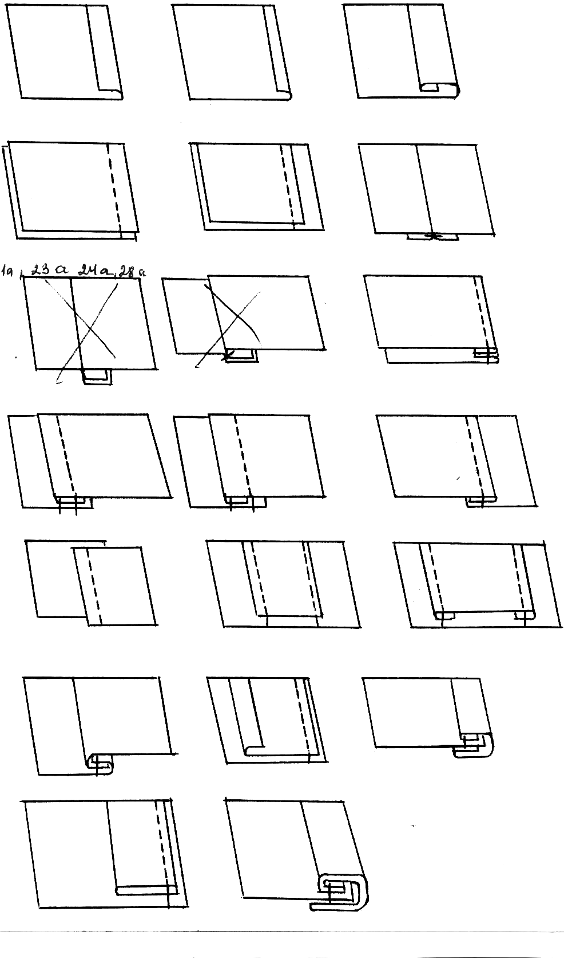
1. Какой шов, из представленных на рисунке графически, не относится к настрочным:
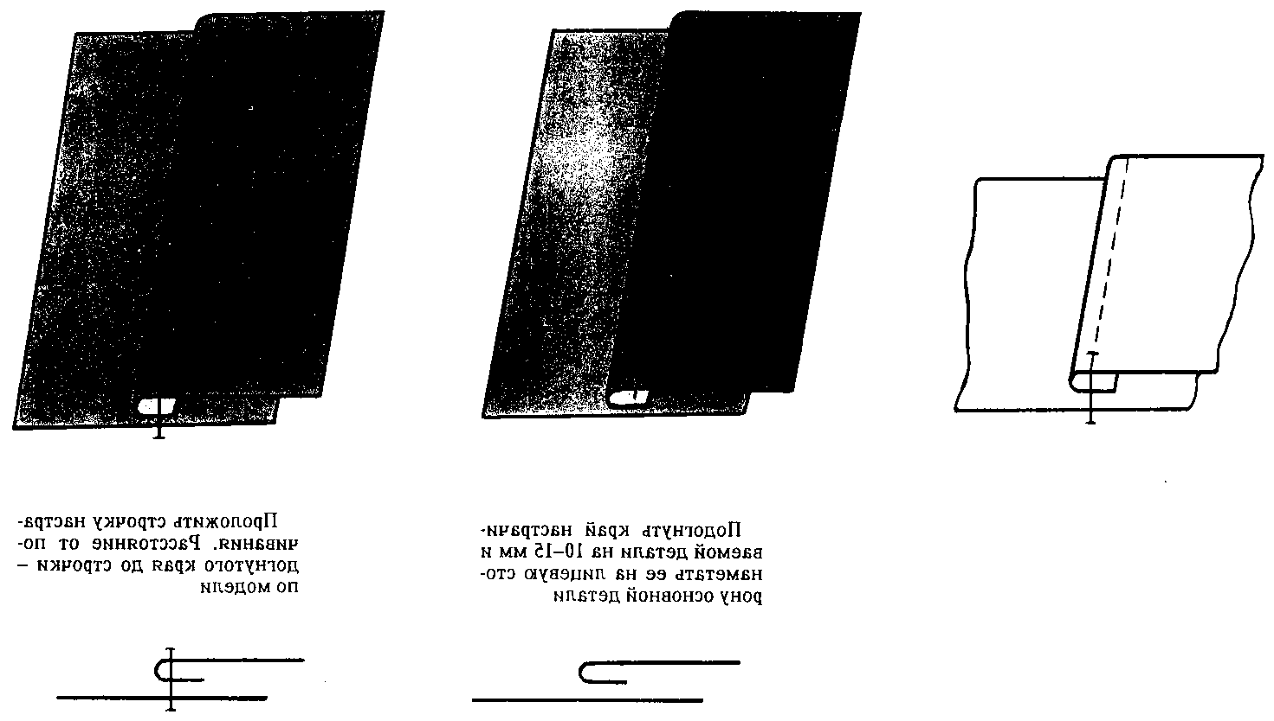

А Б В

2.При выполнении расстрочного шва выполняют:
а) одну строчку; б) две строчки; в) три строчки.
3. Настрочные швы выполняются на основе:
а) стачного шва; б) накладного шва; в) двойного шва.
4. Накладной шов не может быть:
а) с одним закрытым срезом;
б) с двумя закрытыми срезами;
в) с открытыми срезами;
г) с одним открытым срезом.
5. Одну соединительную и две отделочные строчки имеет:
а) настрочной с одним закрытым срезом;
б) накладной с одним закрытым срезом;
в) расстрочной.
6. Выберите из предложенных графических изображений накладной шов:
А Б В Г
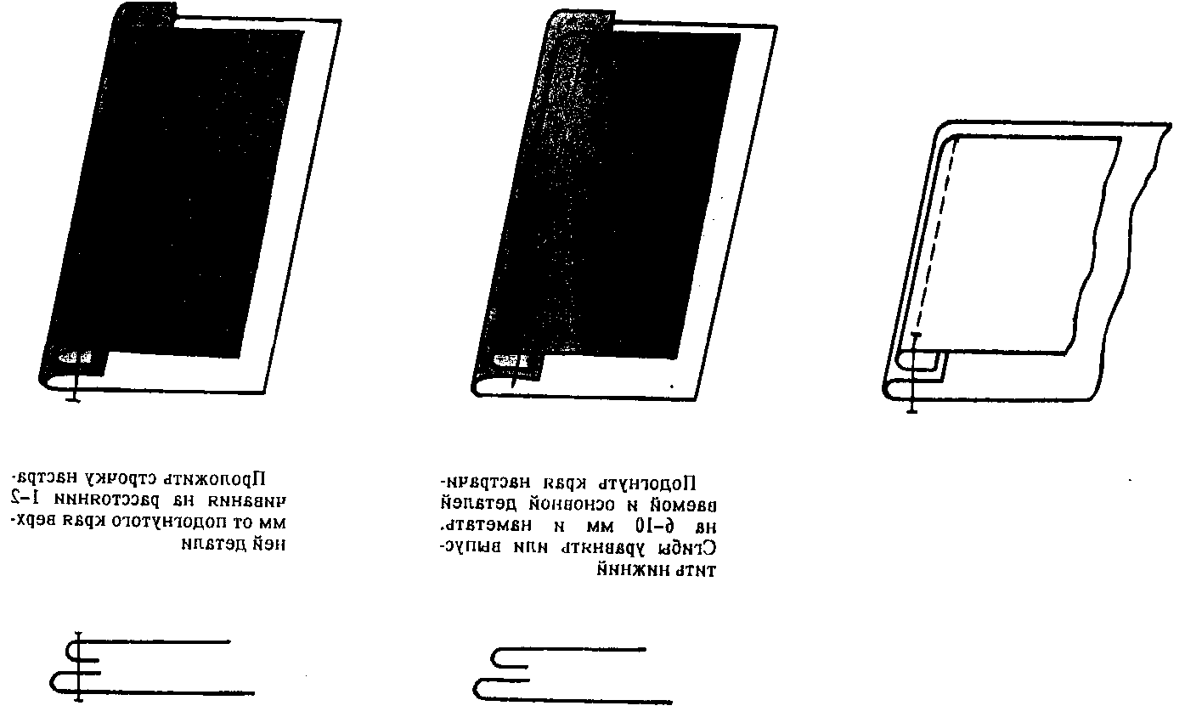
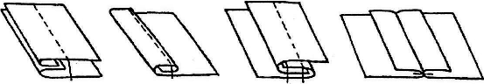

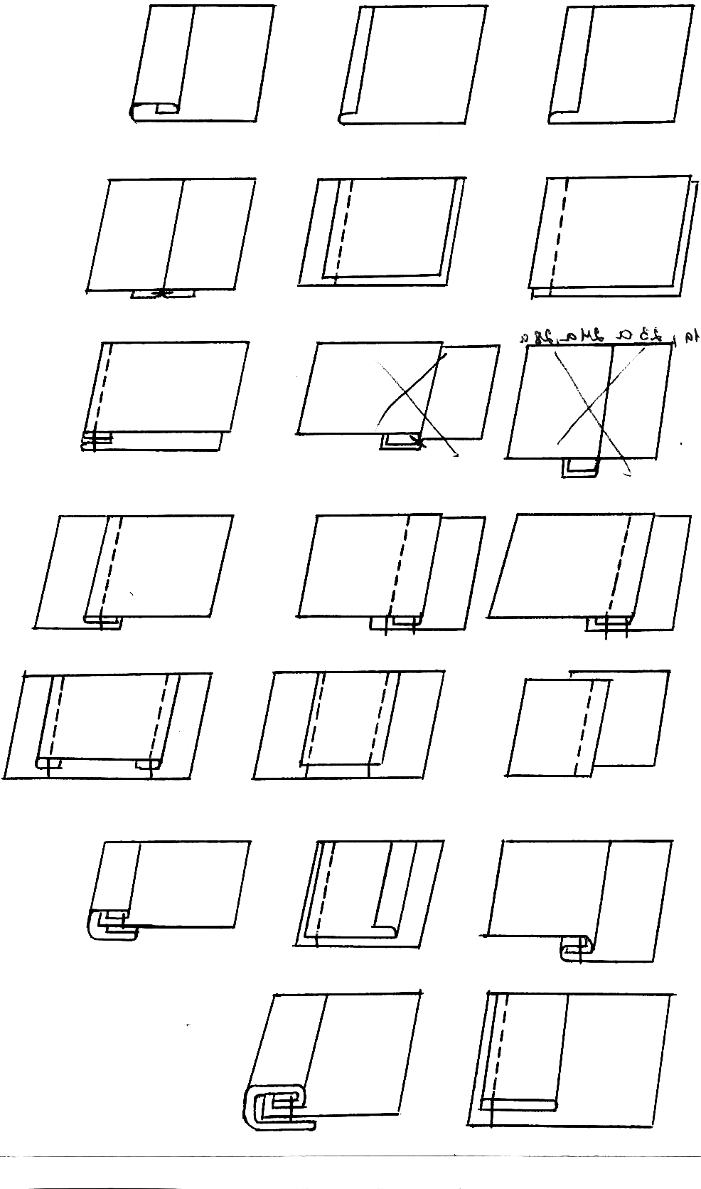
7. Определите шов, изображенный на рисунке:
а) стачной взаутюжку; б) шов встык;
в) вподгибку с закрытым срезом; г) расстрочной;
8. Настрочные швы относятся к:
а) соединительным; б) краевым; в) отделочным.
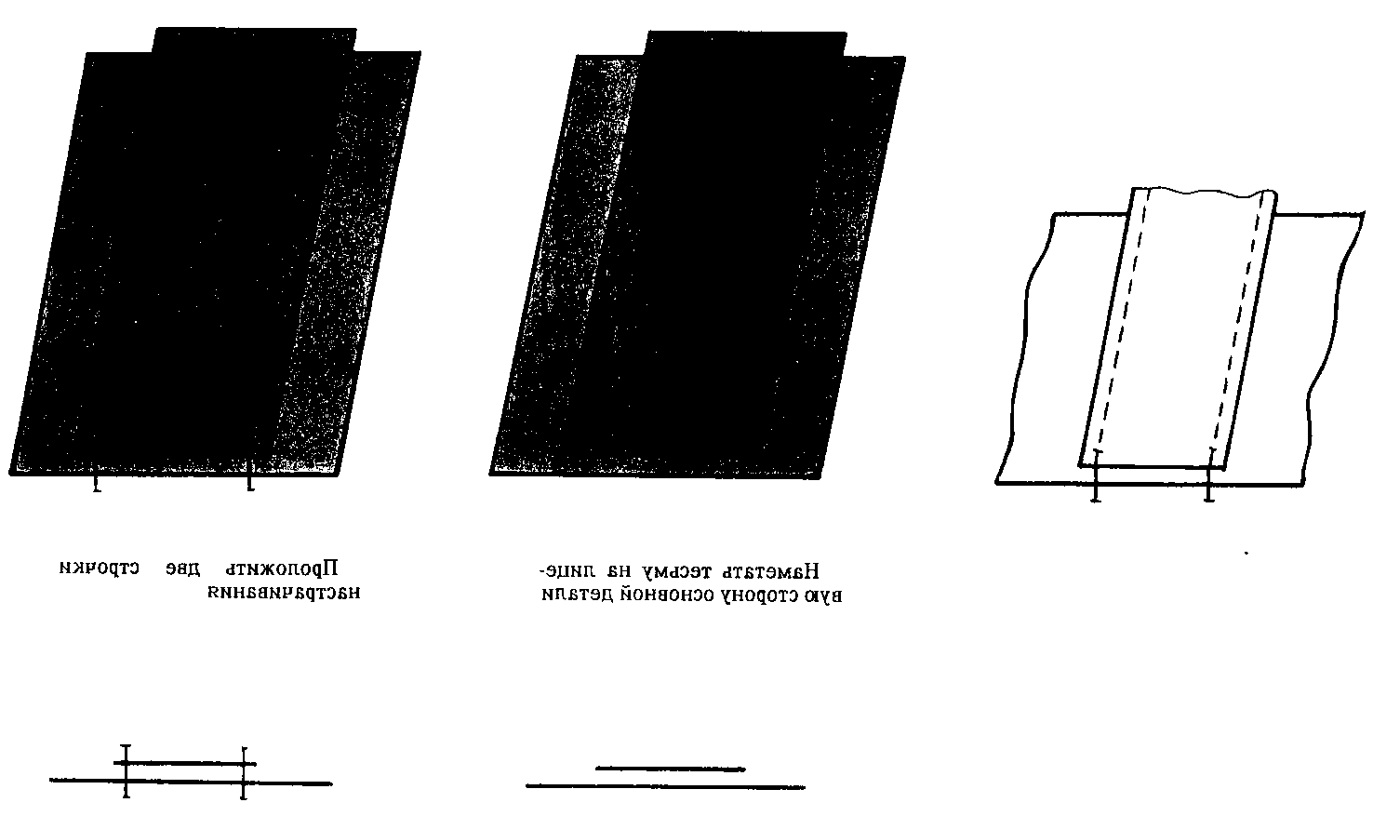
9. Определите название изображённого шва.
Приведите пример его применения.
__________________________________
__________________________________
10. При выполнении накладного шва с одним закрытым срезом применяют термины:
а) сметать, стачать, приутюжить;
б) заметать, настрочить, приутюжить;
в) заутюжить, притачать, приутюжить.

